Bewerten und Entscheiden

Bewertung
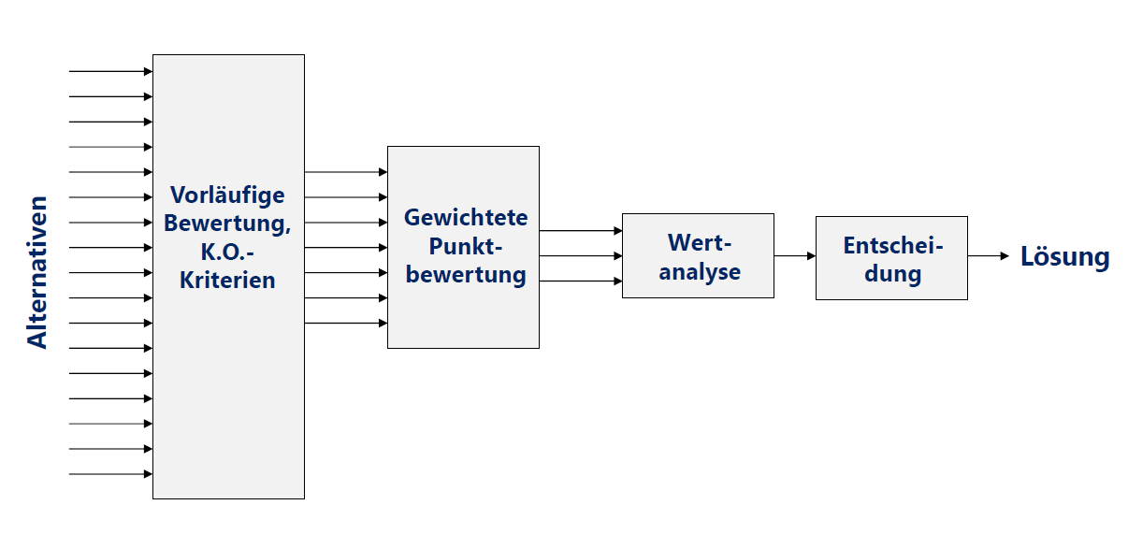
Die Alternativen ergeben sich durch die im Morphologischen Kasten entwickelten Konzepte

Bewertungskriterien und Gewichtung
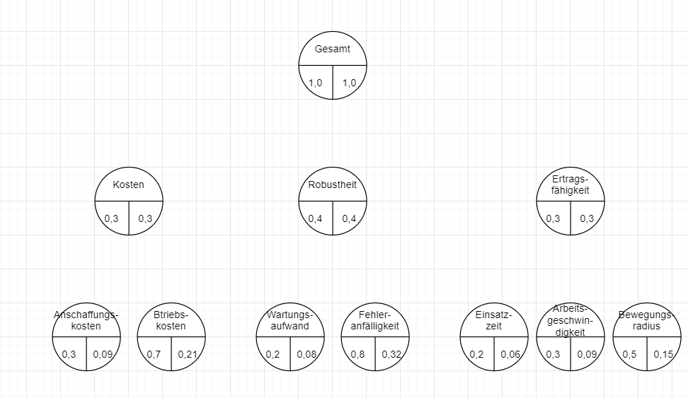

Wertefunktionen
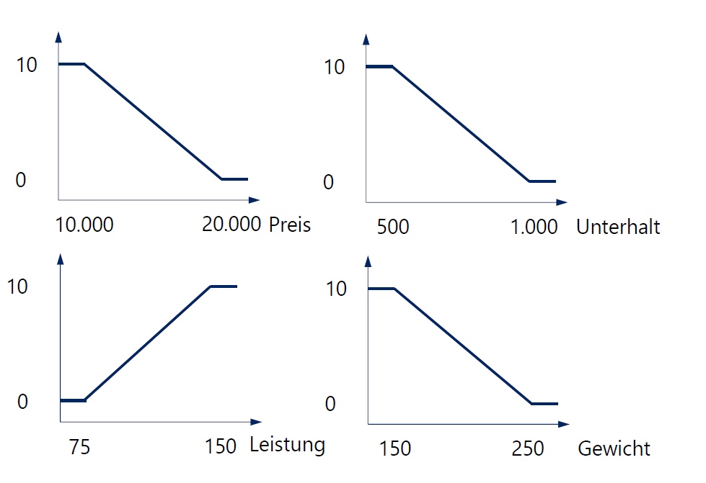
Alle Wertefunktionen verlaufen rein linear.
Die Werte der Kosten fallen bei steigendem Preis ab. Genauso die Werte der Robustheit.
Die Werte der Ertragsfähigkeit steigen mit steigenden technischen Werten.

Eigenschaften ermitteln
 | X | Y | Z | A
Betriebskosten | - | + | + | -
Leistungsbedarf | o | o | ++ | +
Ersatzteilbedarf | - | + | - | --
Anschaffungskosten | o | ++ | o | --
Komplexität | - | o | ++ | --
benötigte Infrastruktur | + | ++ | -- | --
Bewegungsfreiheit | ++ | ++ | -- | -
Arbeitsgeschwindigkeit | - | ++ | ++ | +
benötigte Verfahrwege | - | o | ++ | +
Werkzeuggeschwindigkeit | o | ++ | o | o
Einsatzdauer | o | o | ++ | --
Leistungsversorgung | - | - | ++ | ++
Wartungsintervalle | o | + | o | o
Fehleranfälligkeit | - | o | ++ | --
Kollisionswahrscheinlichkeit | - | o | ++ | --
Wartungsaufwand | - | o | ++ | --

Nutzwertanalyse

Plausibilitätsprüfung
Ist das Ergebnis so wie wir es erwartet haben? Kann das so stimmen? Was ist die Begründung hierfür? Ist alles Vollständig und formal richtig?

Sensitivitätsanalyse
Welche Parameter haben den größten Einfluss?

Entscheidung
Demokratische Teamentscheidung
Begründungen dokumentieren

